Есть такие дни, которые запоминаются надолго, согревая душу даже спустя время. Именно таким стал день нашего выезда с пятым классом в парк «Патриот», расположенный неподалёку от Москвы.
Экскурсия в ПАРК ПАТРИОТ
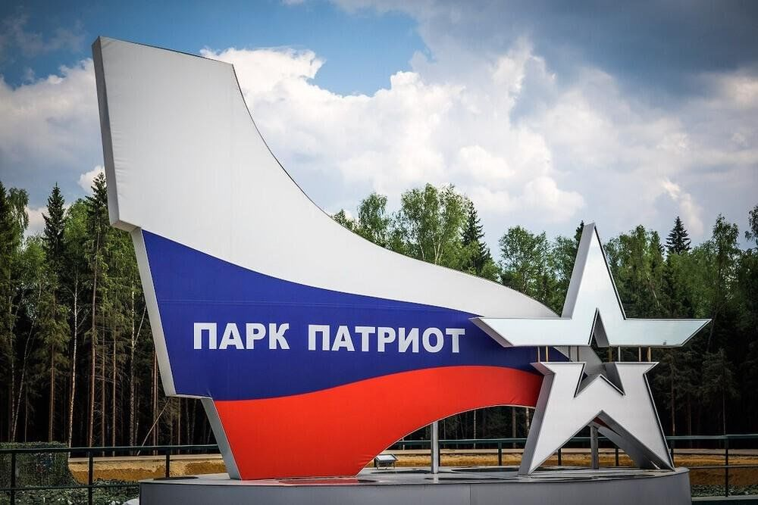
Это была не просто экскурсия — это было настоящее путешествие в историю, в мир мужества, силы духа и любви к Родине. Это был день, который подарил детям прикосновение к истории, а нам, взрослым, — чувство гордости и трепета.
С самого утра ребята были охвачены радостным волнением и любопытством. В их глазах светилось предвкушение чего-то необычного: впереди ждала встреча с историей, с памятью, с настоящим духом нашей страны.
С первых минут пребывания в парке нас окружила особая атмосфера — величие, сила и память, воплощённые в каждом экспонате, в каждой аллее, в каждом взгляде людей, пришедших сюда. Нас впечатлило, насколько огромная территория парка и сколько всего там можно увидеть.
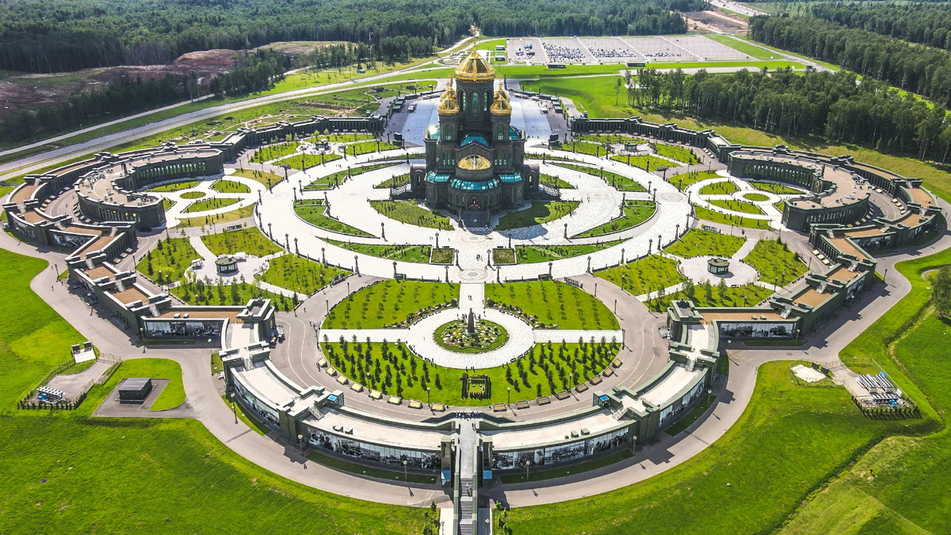

Парк «Патриот» поразил всех с первых минут. Просторные аллеи, величественные экспозиции, грозная, но завораживающая военная техника — всё это будто переносит нас в другое время. Дети с восторгом рассматривали экспонаты, узнавали, как они устроены, и делились своими открытиями. В их глазах читались и удивление, и гордость.
Мы посетили музейный комплекс «Дорога памяти»,
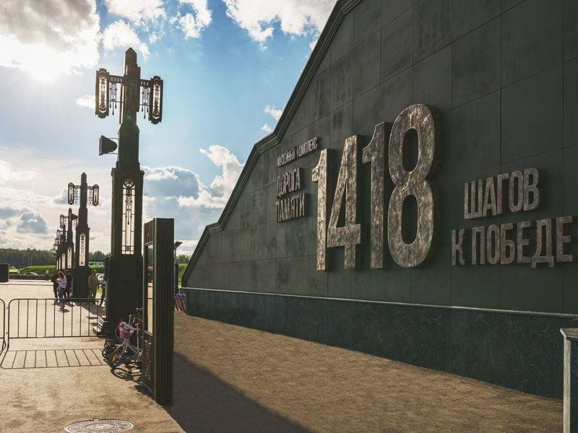
который был представлен 35 тематическими залами, 26 из которых иммерсивные, с эффектом погружения в ключевые эпизоды Великой Отечественной войны.
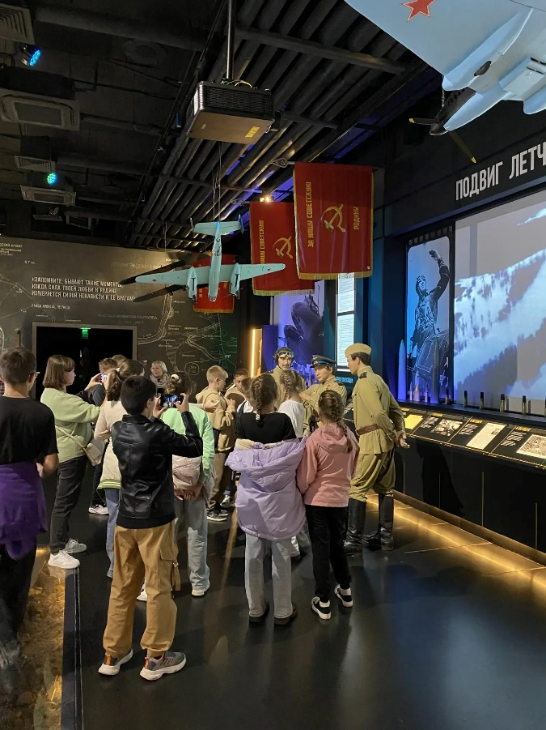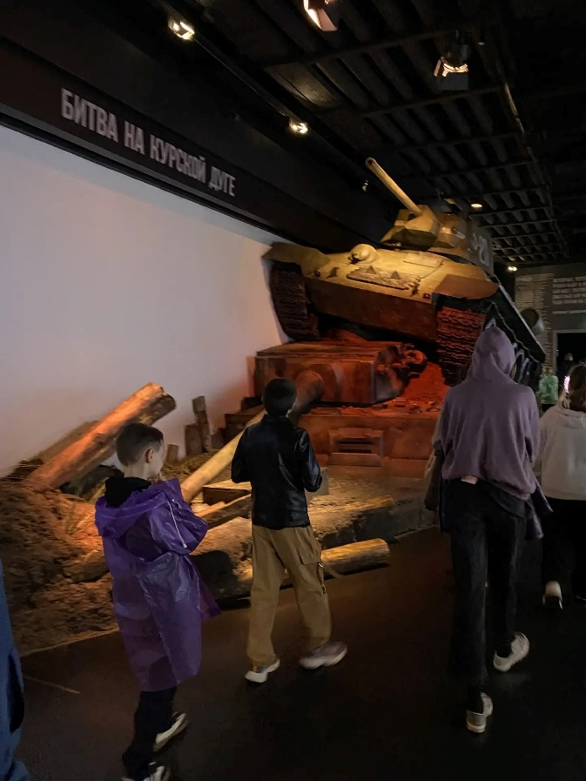

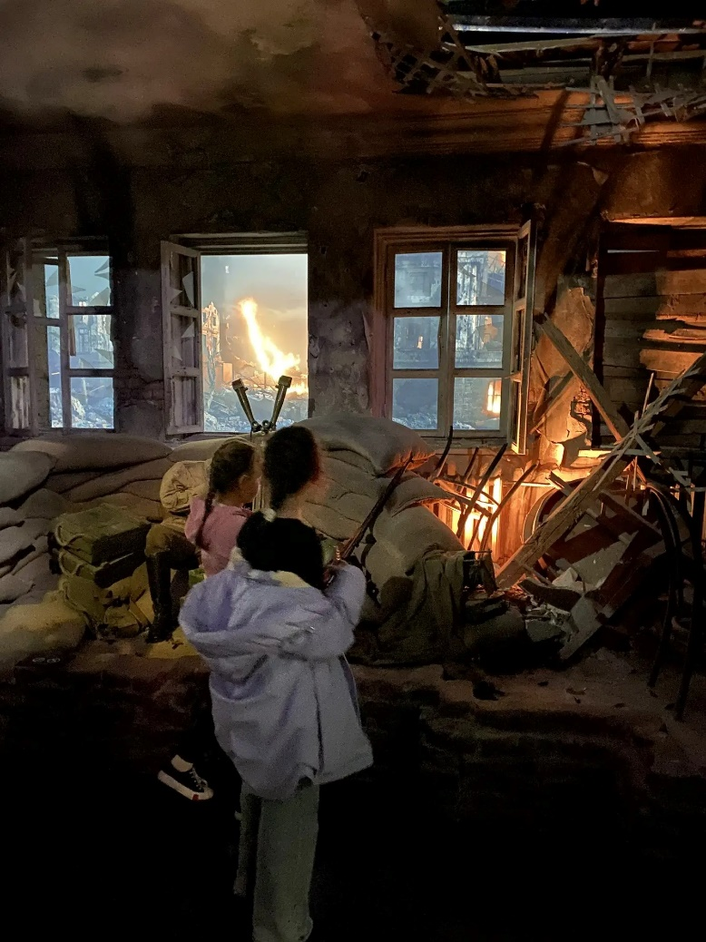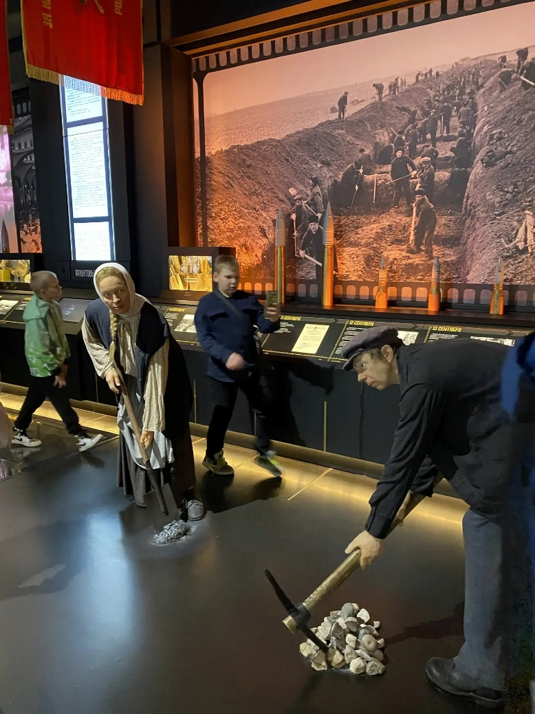
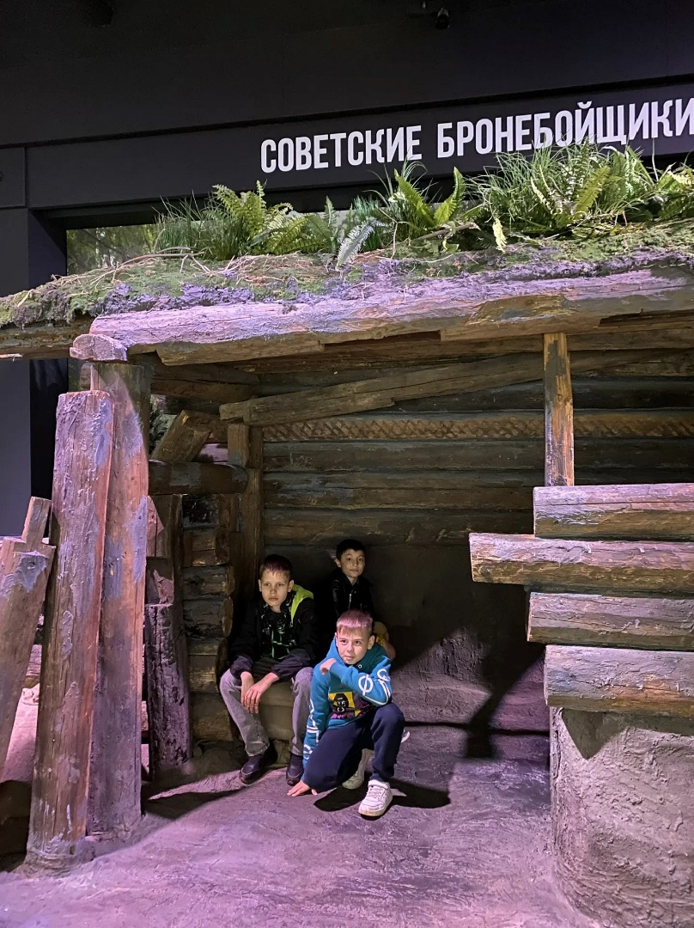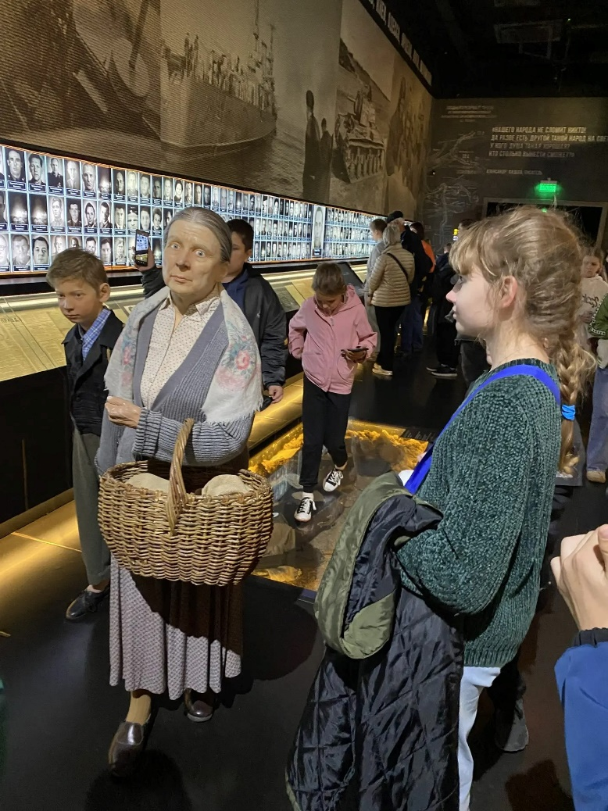
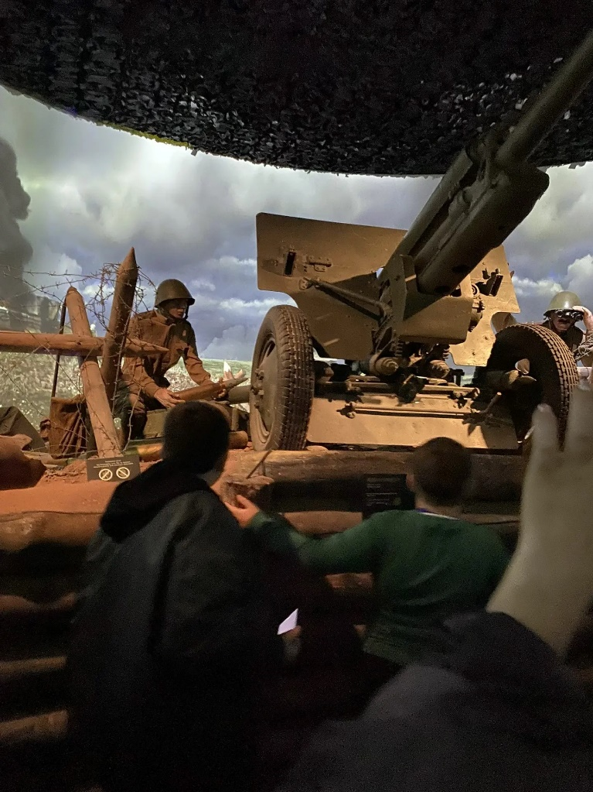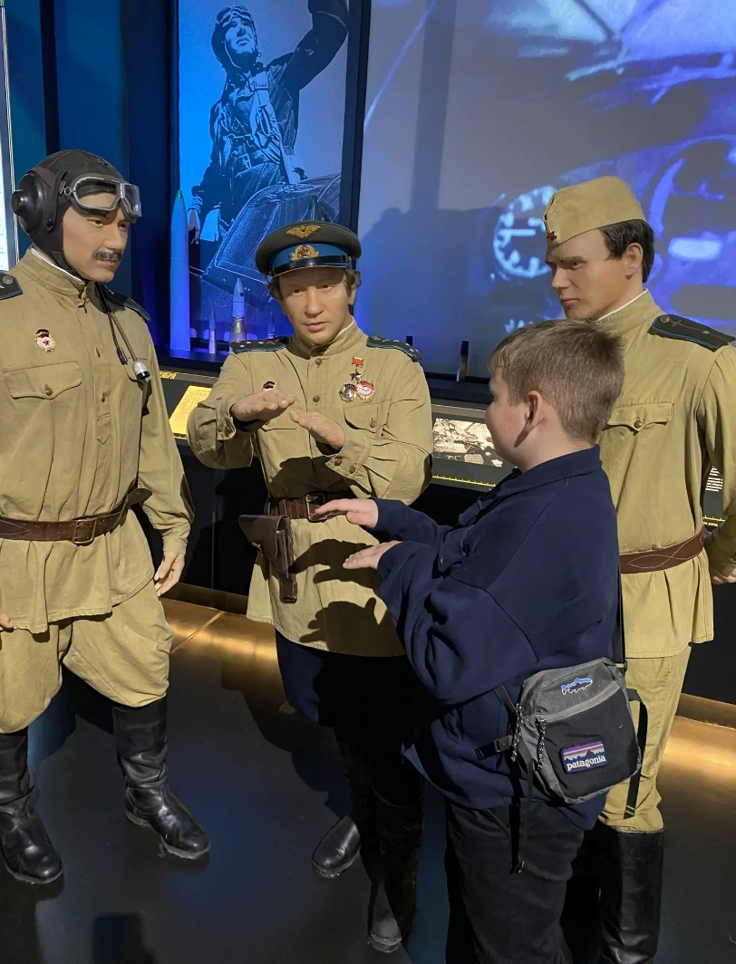
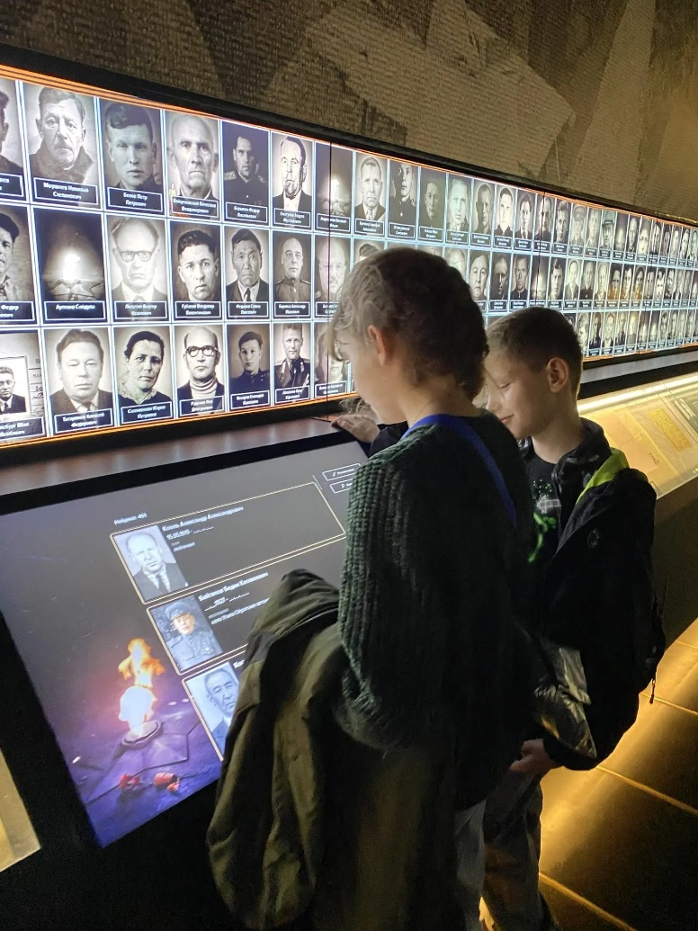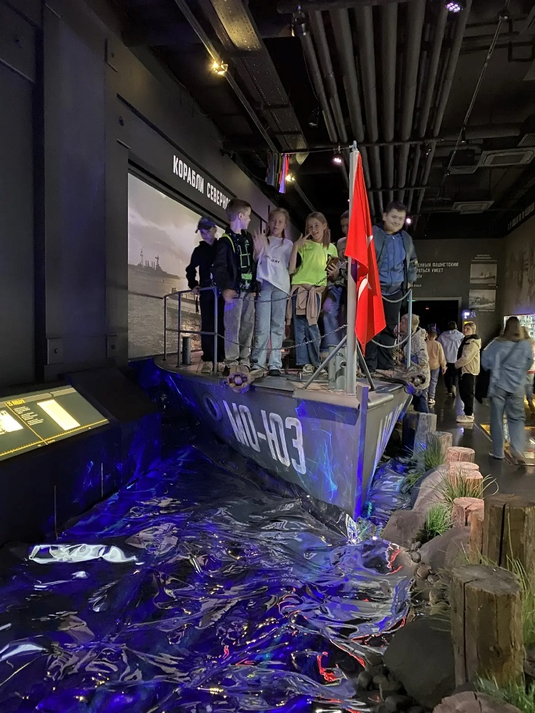

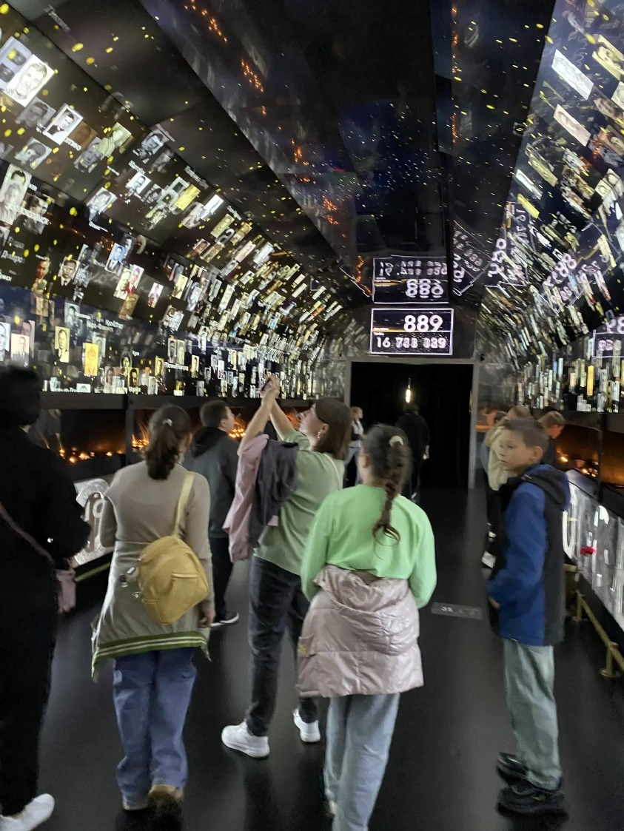
Особое впечатление произвело посещение
Главного храма Вооружённых сил России.
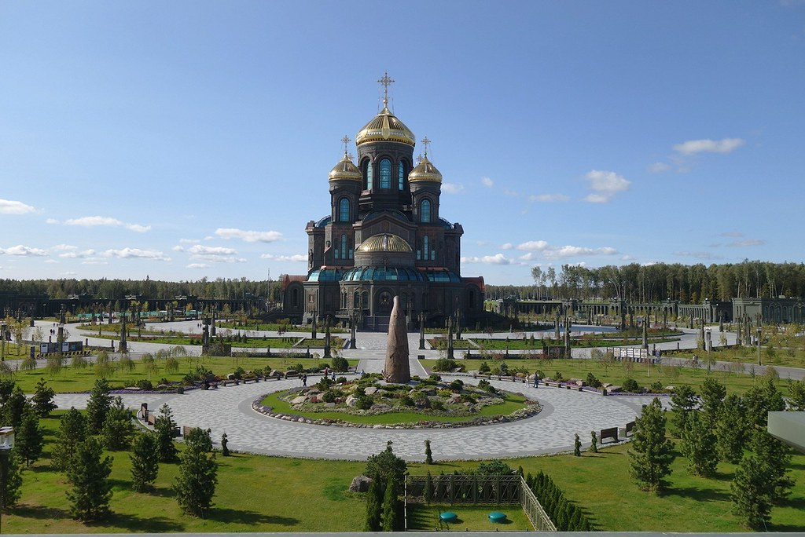
Его золотые купола отражались в осеннем небе, а внутри чувствовалась удивительная тишина, наполненная уважением и благодарностью. Величественное здание, торжественная атмосфера — всё это произвело на ребят неизгладимое впечатление.
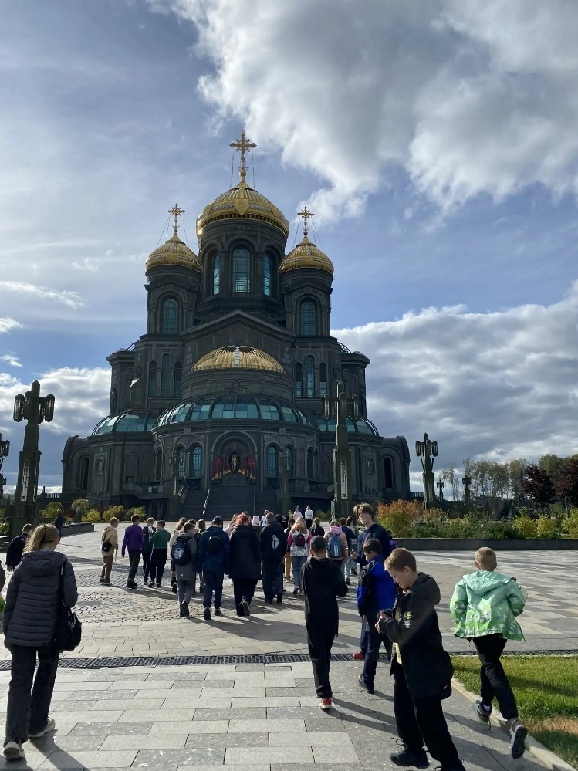
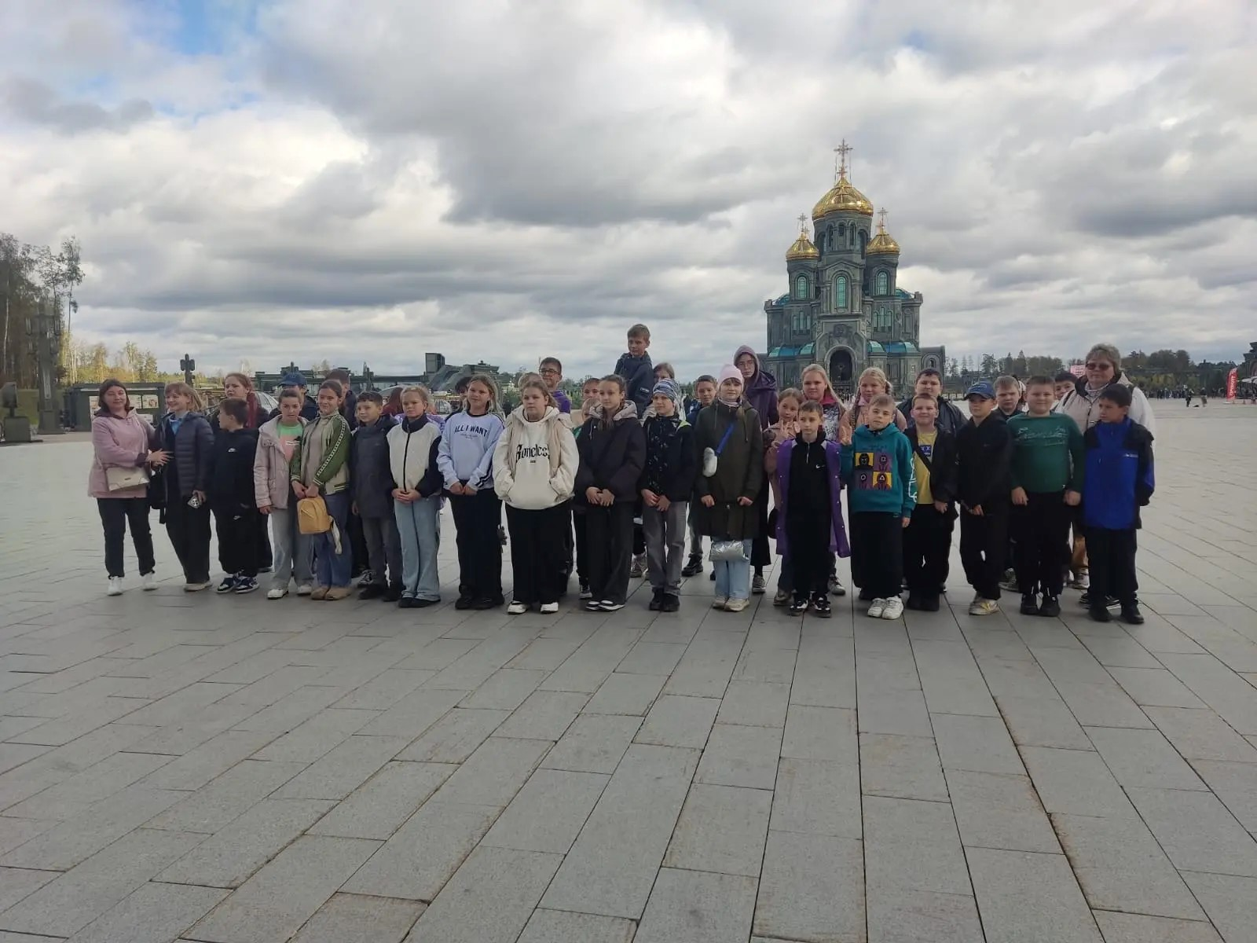
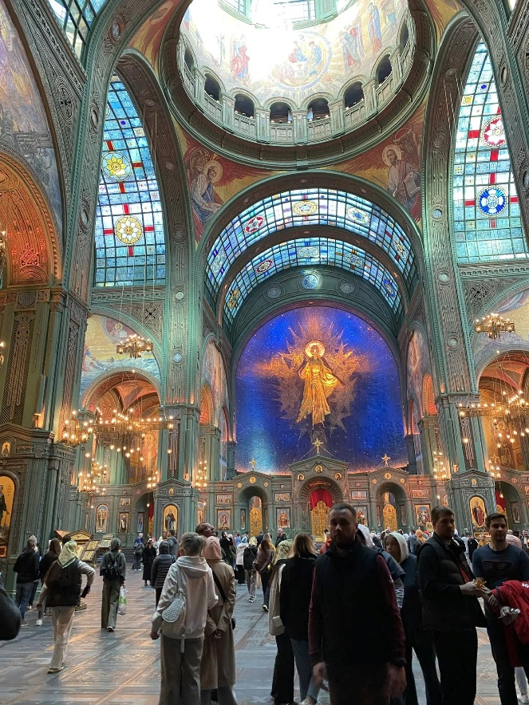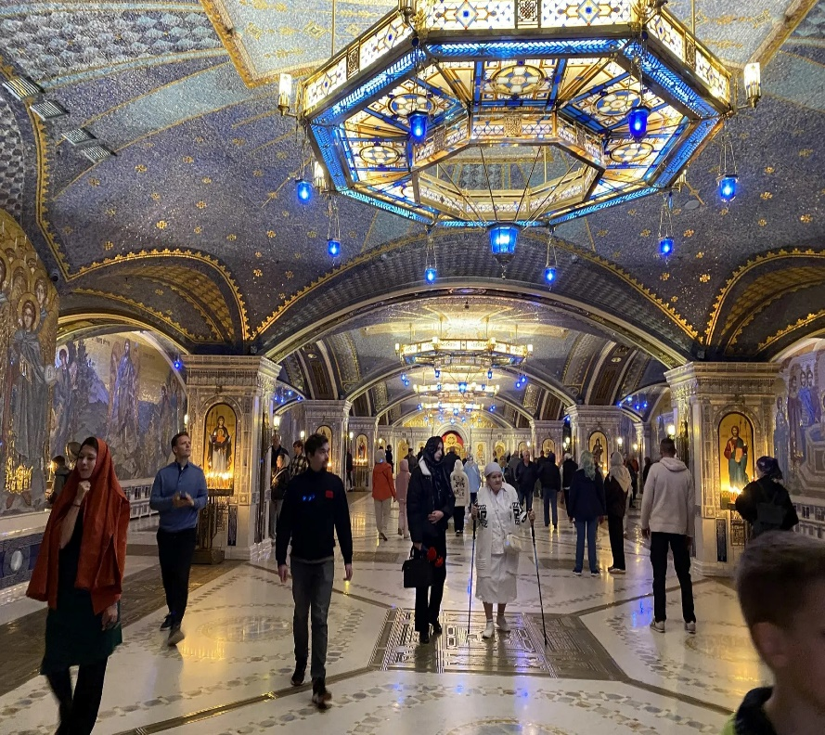
Даже самые непоседливые ребята вдруг притихли, словно почувствовали величие момента. Внутри царила тишина, наполненная уважением, благоговением и чувством благодарности к героям, отдавшим жизнь за мирное
будущее.
На территории парка возвышается девятиметровая скульптурная композиция «Матерям победителей», которая находится в восточной части храмового комплекса парка «Патриот» между главным храмом Вооружённых сил РФ и галереей «Дорога памяти». Ребята узнали, что открытие памятника состоялось 22 июня 2020 года и было приурочено к 75-летию Победы в Великой Отечественной войне.
В основе образа — скорбящая женская фигура, укрывшая своей мантией вечно горящую свечу. Огонь свечи зажжён от Вечного Огня у могилы Неизвестного солдата на Красной площади. Внутри композиции размещено 75 углублений-ниш каплевидной формы, которые символизируют слёзы матерей и близких, потерявших своих родных на войне. Каждый посетитель может зайти внутрь скульптуры и поставить в нише горящую свечу, чтобы почтить память героев.

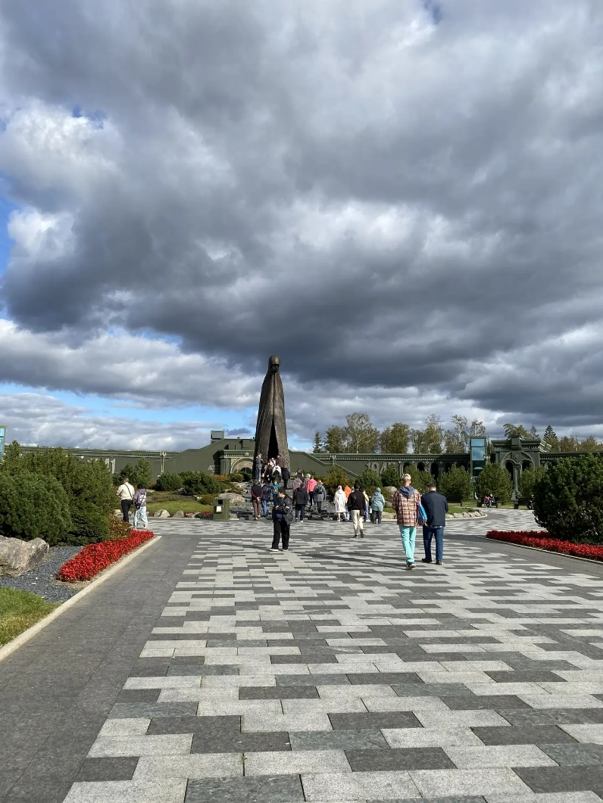
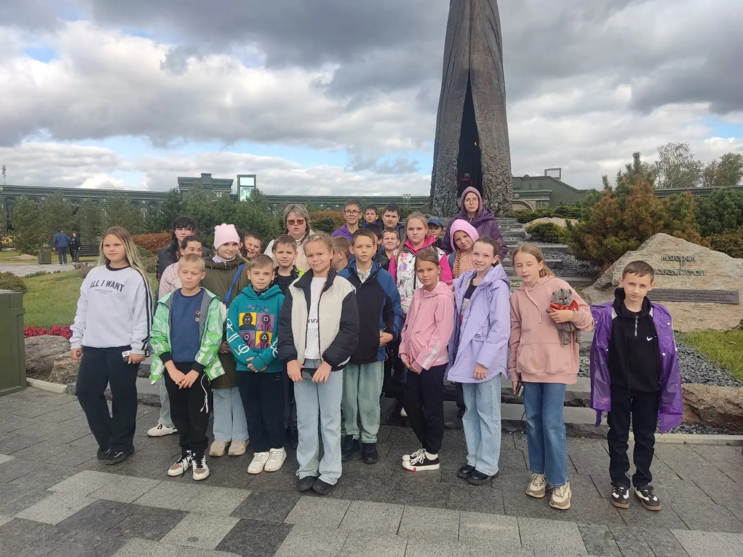
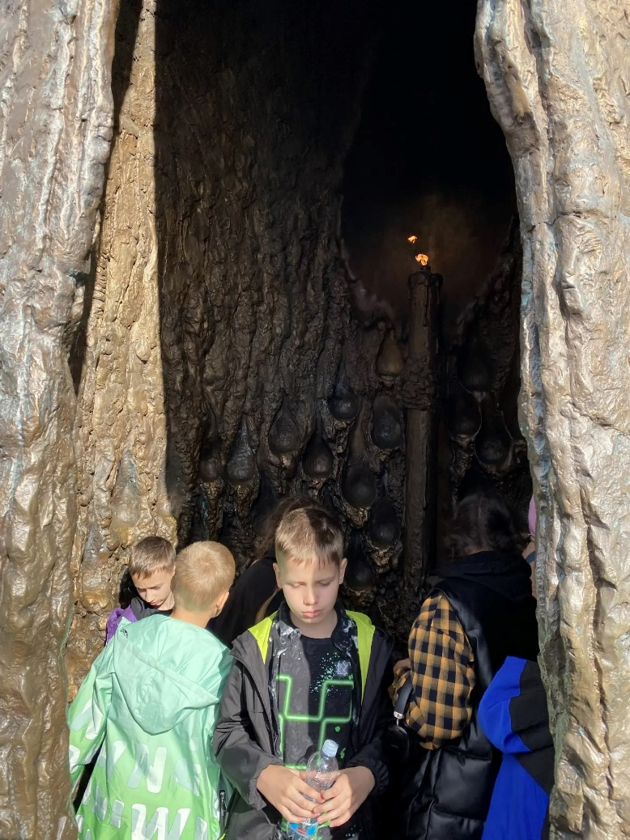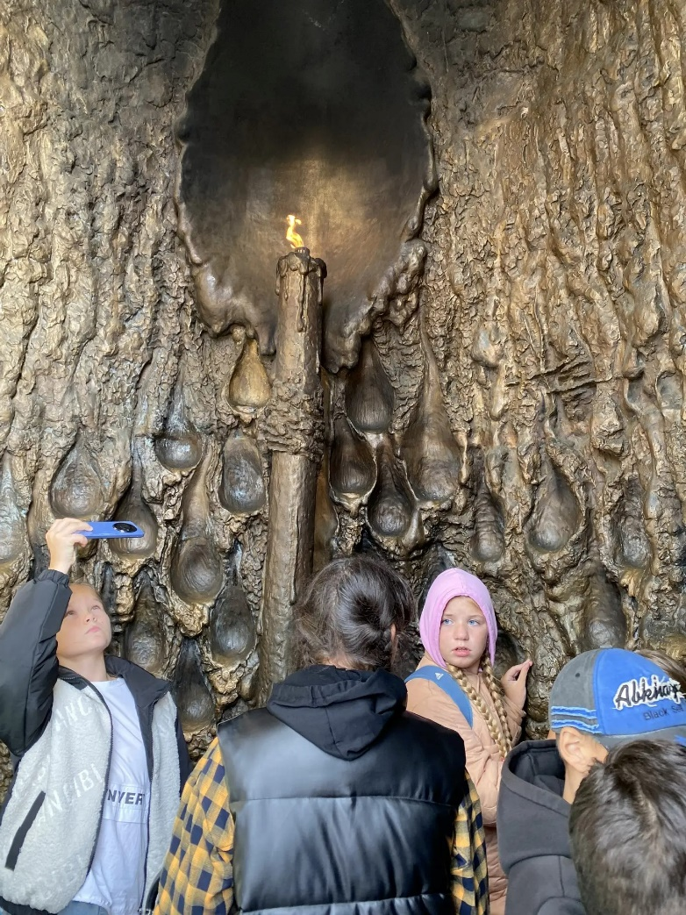
Парк «Патриот» стал для нас местом, где история оживает, а сердца наполняются искренним патриотизмом и любовью к Родине!
Примерно в четырех километрах от главного входа в парк "Патриот", в сосновом бору расположилась импровизированная "Партизанская деревня" - военно-исторический комплекс, который нам тоже посчастливилось посетить.
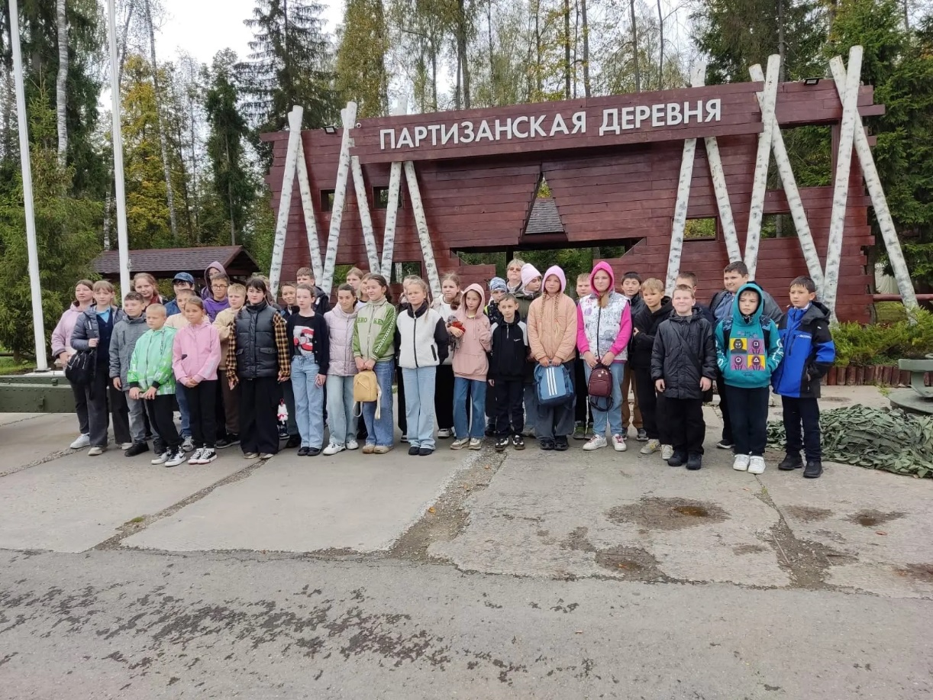

«Партизанская деревня» в парке «Патриот» — это собирательный образ быта партизан в годы Великой Отечественной войны, образ всех партизанских деревень, существовавших в то время. Комплекс представляет собой реконструкцию землянок и деревянных срубов, которые строили в лесах партизаны. Для удобства осмотра объекты выстроены в виде блиндажей, а их убранство и утварь воссозданы по фотографиям и воспоминаниям участников партизанского движения.
Вошли мы в Партизанскую деревню через деревянные ворота в форме пятиконечной звезды.
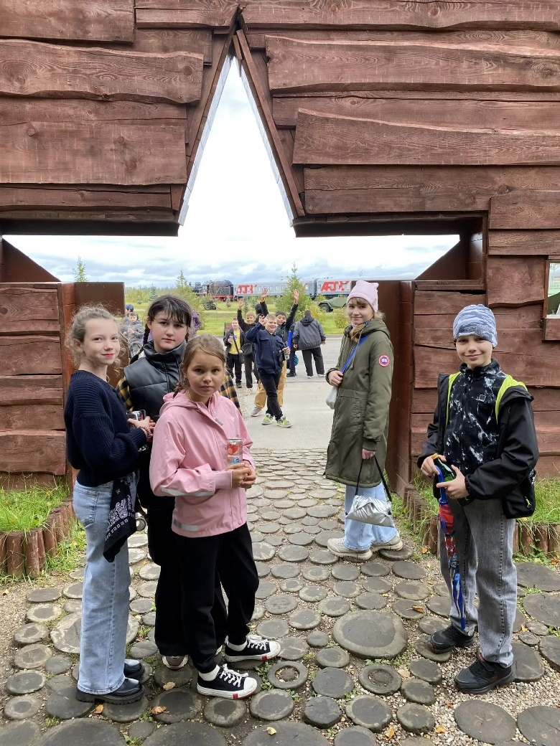

На территории деревни посетили 17 тематических объектов: землянки, блиндажи, хозяйственный двор, баня, погреб, Красный уголок, коммутатор, пекарня, полевая кухня, пилорама, школа диверсантов...
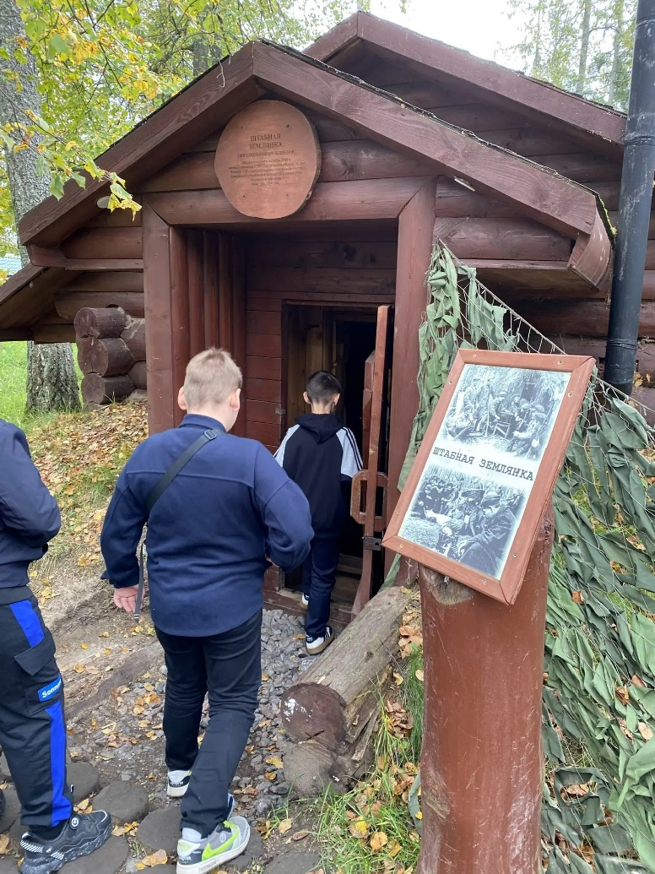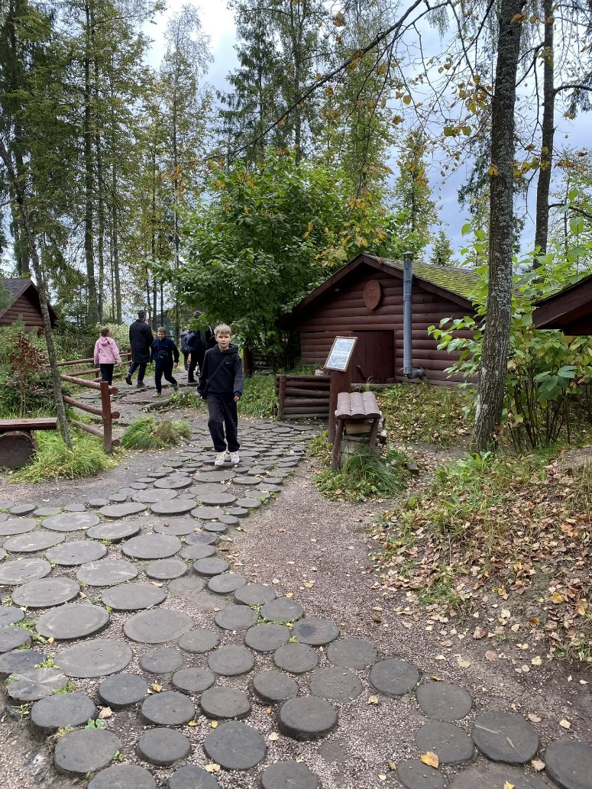
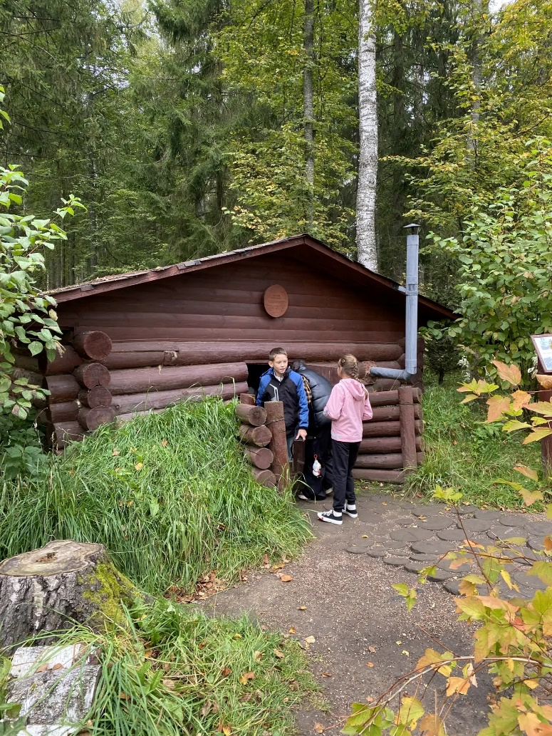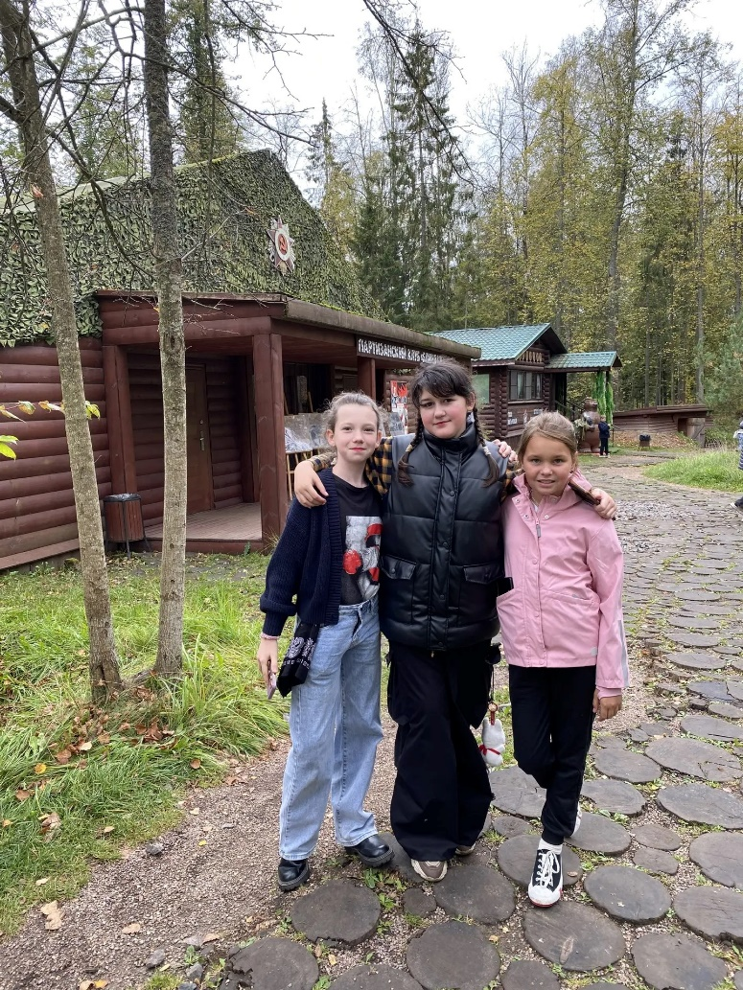

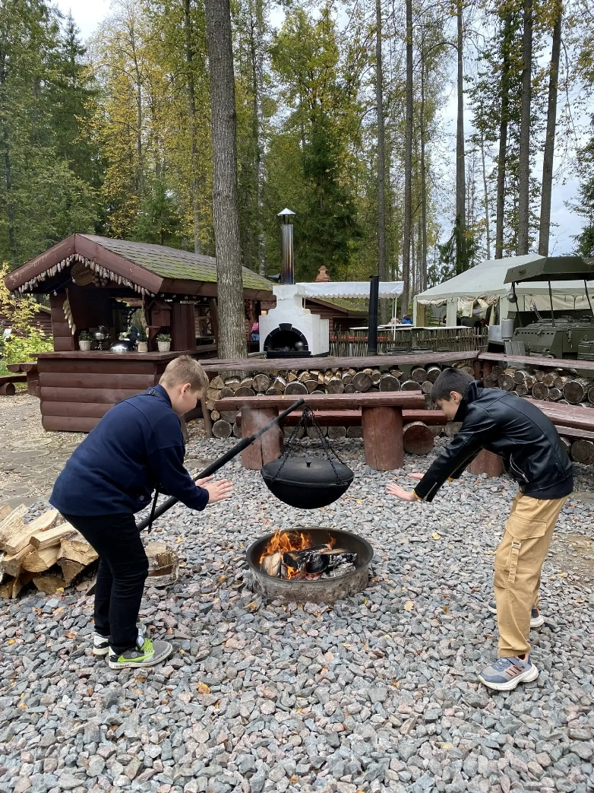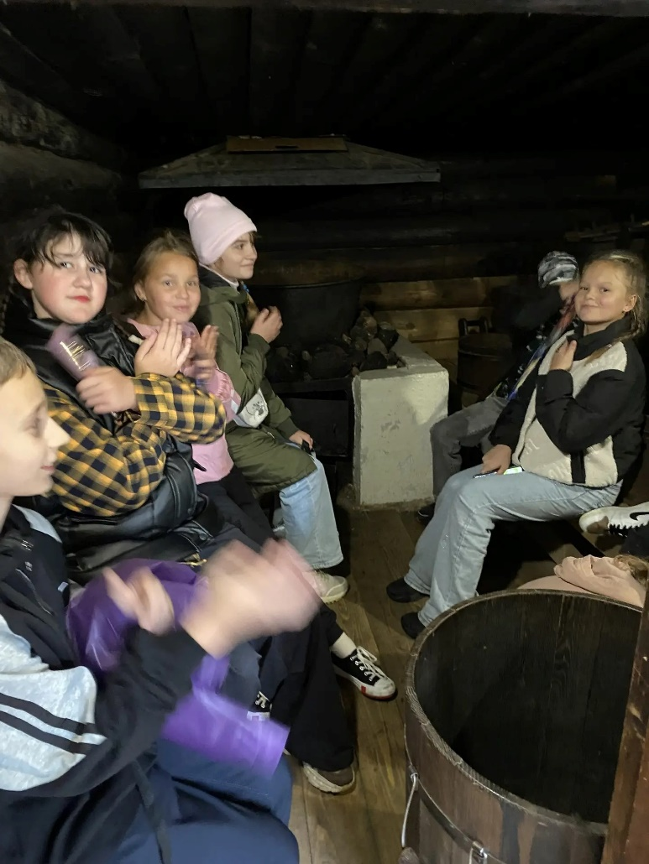
В пекарне можно было купить буханку фронтового хлеба.
Хлеб пробовали, очень вкусный.
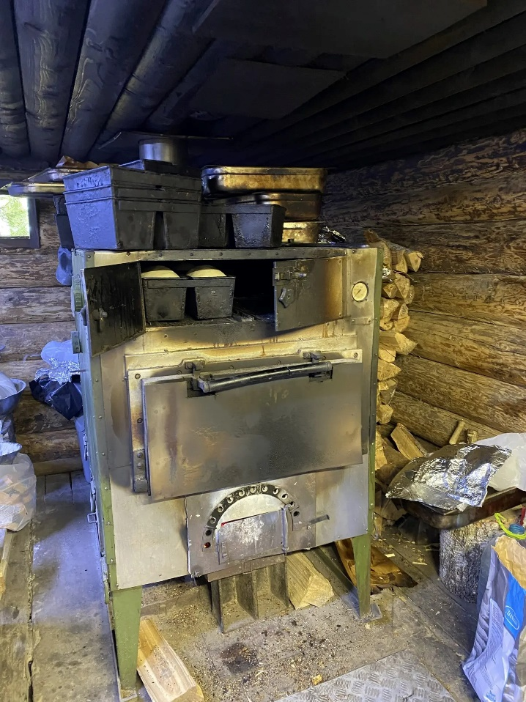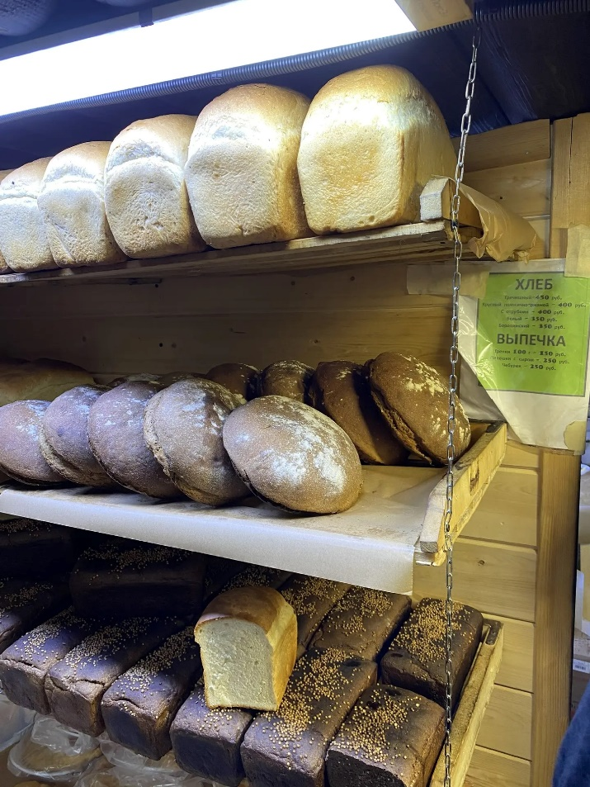

А в деревне жизнь бьет ключом, народу полно, похоже большая туристическая группа, кто чаевничает, кто пробует солдатскую полевую кашу, кто просто беседует... звучит музыка военных лет.
Набрели на шалаш из елового лапника.
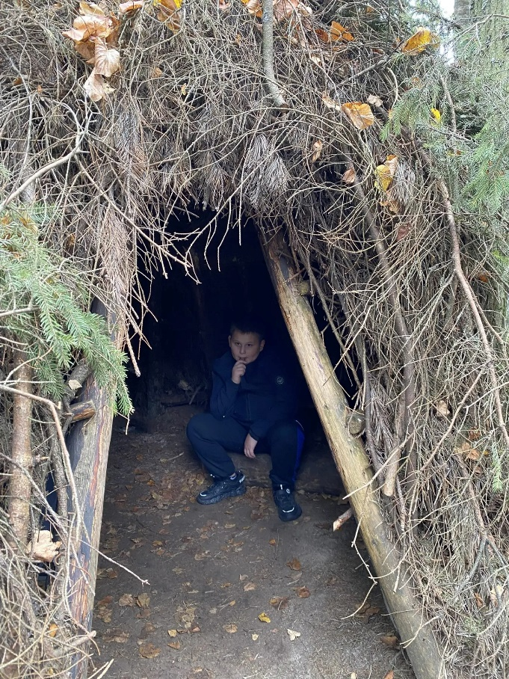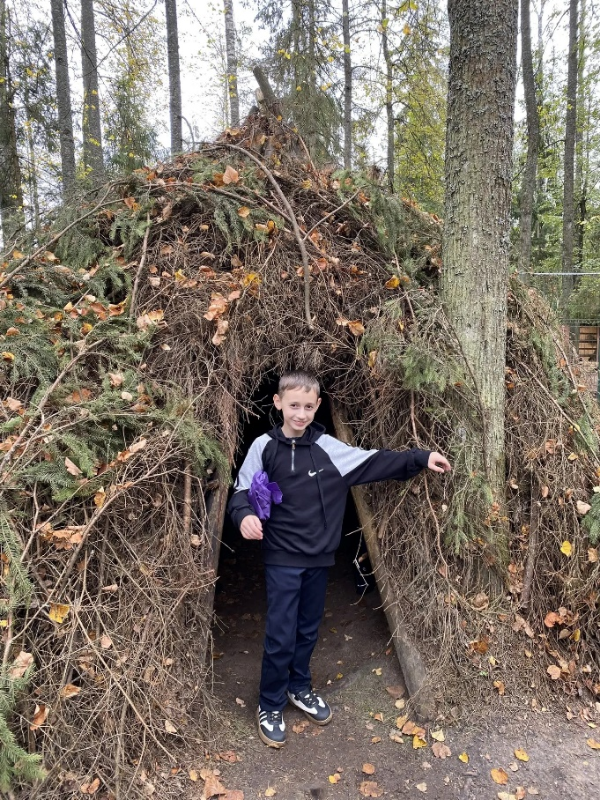
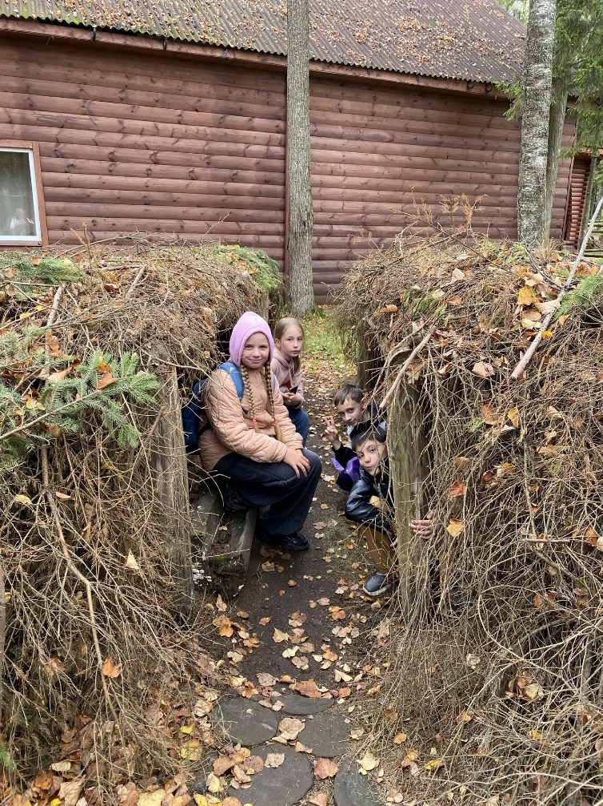
Вероятнее всего в партизанских деревнях имелся скотный двор, где водились куры/петухи и точно лошади. В нашей импровизированной деревне, кроме птичек замечены были олени, страусы, козы и овцы, а кролики вообще свободно и безбоязненно передвигались по всей территории.
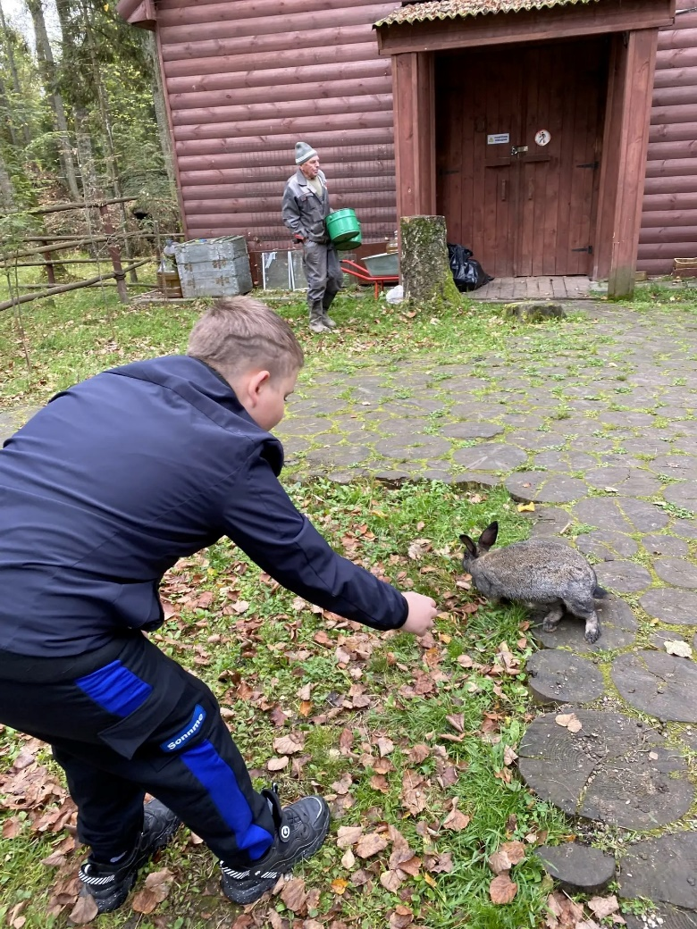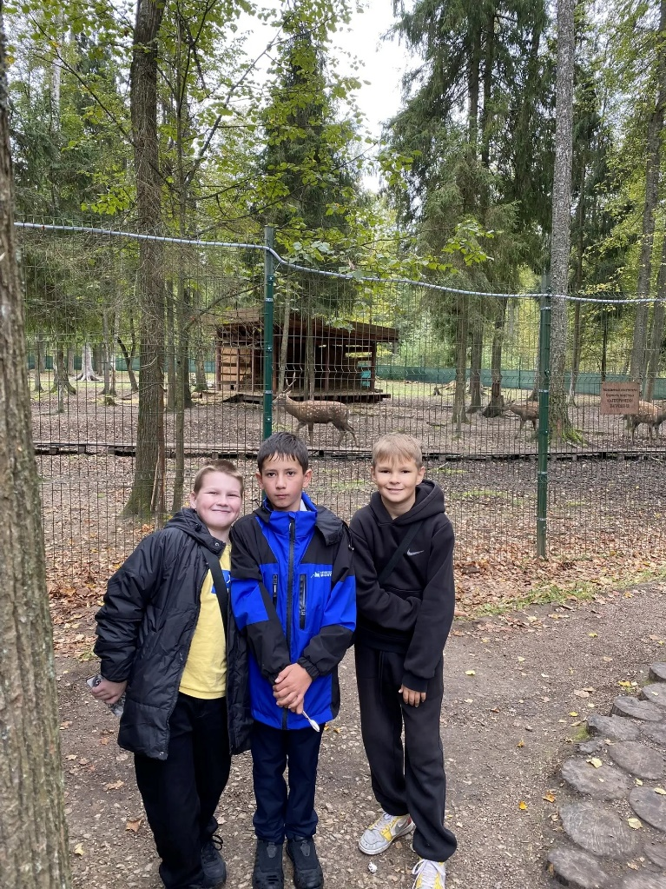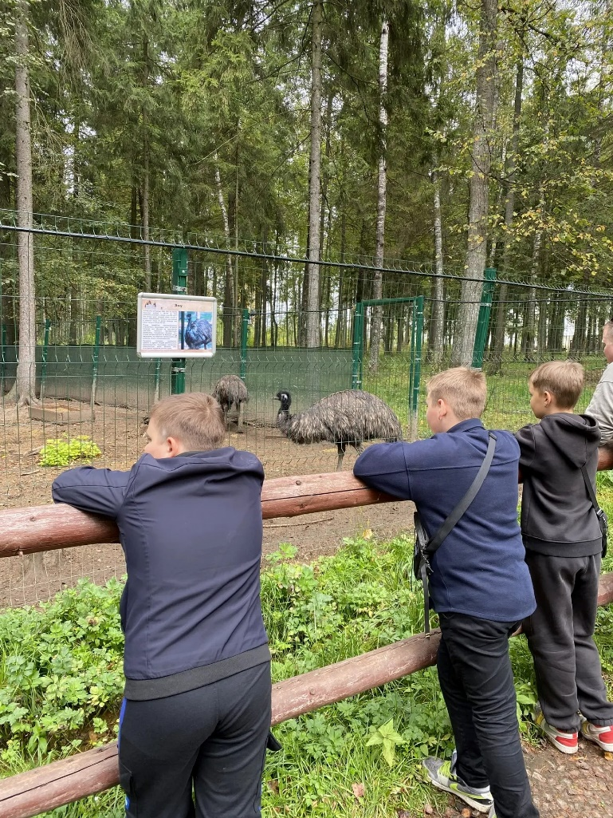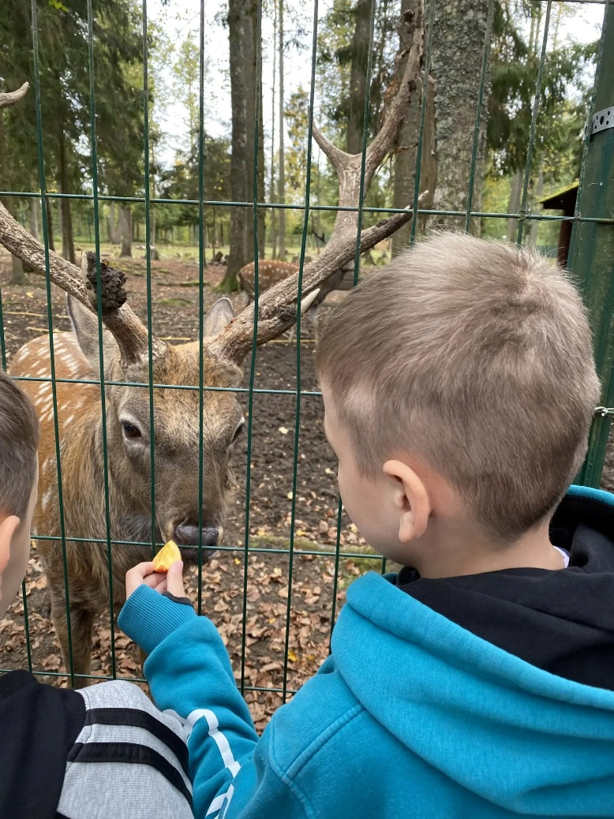

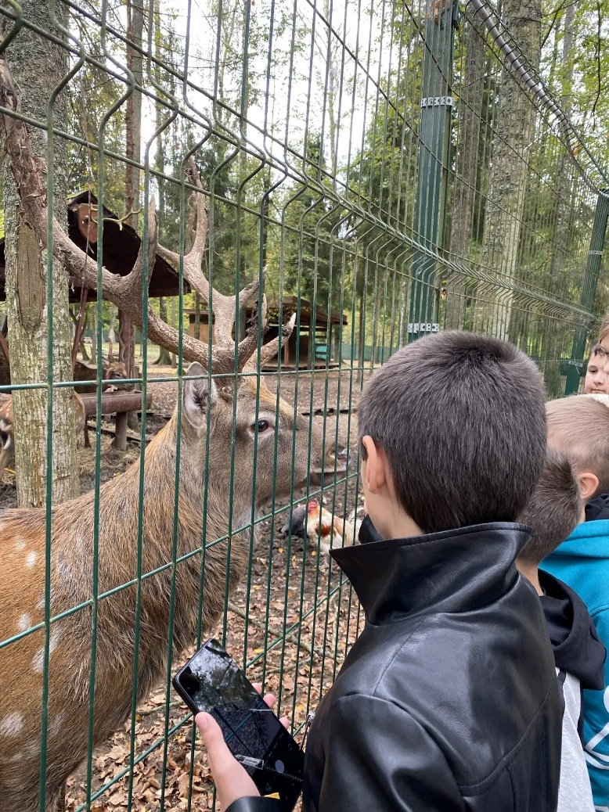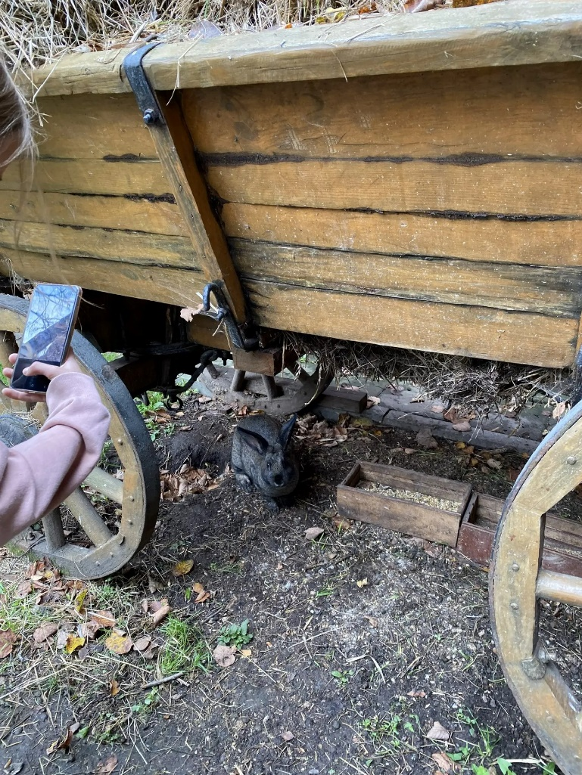
Бродя по тропинкам и глядя по сторонам, плюс подключив воображение, вспоминая военные фильмы и книги, представляешь в каких условиях жили партизаны в тех совсем непростых, суровых условиях военного времени.
Эта поездка стала для нас настоящим уроком — не только истории, но и человечности. Она подарила детям не только новые знания, но и глубокие чувства — гордость за страну, уважение к её истории и благодарность к тем, кто отдал жизнь за мирное небо над нашей головой, научила детей гордиться своей страной и ценить мир, в котором мы живём.
Возвращаясь домой, ребята делились впечатлениями, улыбались, спорили, кто что запомнил больше. В глазах детей горел огонёк интереса и вдохновения, а в сердце каждого осталась частичка того великого чувства — гордости за Отечество.
В их голосах звучал восторг и радость, а в сердце каждого — благодарность за возможность прикоснуться к живой истории нашей страны.
Мы вернулись домой уставшие, но невероятно вдохновлённые и счастливые, с ощущением, что прикоснулись к чему-то великому и важному
Поездка в парк «Патриот» стала для нас настоящим уроком мужества, патриотизма и любви к Родине. Она показала, что история — это не просто страницы учебника, а судьбы миллионов людей, подвиги, боль и гордость нашей страны.

